MEMORIAL DESCRITIVO

Obra: PERFURAÇÃO DE SETE POÇOS TUBULARES PROFUNDOS EM ÁREAS RURAIS DO MUNICÍPIO DE LAGUNA CARAPÃ/MS
- INTRODUÇÃO
O presente projeto destina-se à orientação para a construção de 7 (sete) poços tubulares em diversos pontos da área rural de Laguna Carapã/MS. Este memorial descritivo, como parte integrante de um projeto básico (pré-executivo), tem a finalidade de caracterizar criteriosamente todos os materiais e componentes envolvidos, bem como toda a sistemática construtiva utilizada. Tal documento relata e define integralmente o projeto básico e suas particularidades.
Constam do presente memorial a descrição dos elementos constituintes do projeto de captação subterrânea, com suas respectivas sequências executivas e especificações. Constam também do Memorial a citação de leis, normas, decretos, regulamentos, portarias, códigos referentes à construção civil, emitidos por órgãos públicos federais, estaduais e municipais, ou por concessionárias de serviços públicos.

- CONSIDERAÇÕES GERAIS
O presente memorial descritivo tem por finalidade apresentar as diretrizes, critérios técnicos e procedimentos a serem adotados para a execução de poços tubulares profundos, a serem implantados em diversos pontos da área rural do Município.
A proposta visa à ampliação e melhoria do acesso aos recursos hídricos subterrâneos, garantindo o abastecimento de água para consumo humano, atividades agropecuárias e demais usos necessários nas propriedades rurais atendidas. A implantação dos poços contribuirá para a segurança hídrica da região, especialmente em períodos de estiagem, promovendo maior autonomia e qualidade de vida aos usuários.
Os poços tubulares profundos serão executados em conformidade com as características hidrogeológicas locais, contemplando todas as etapas necessárias, tais como perfuração, revestimento, instalação de filtros, pré-filtro, desenvolvimento, limpeza e testes de vazão, assegurando a adequada captação e explotação do aquífero. Os materiais e equipamentos empregados deverão garantir durabilidade, eficiência e proteção contra contaminações.
A locação dos poços deverá considerar critérios técnicos, ambientais e sanitários, observando-se o afastamento de fontes potenciais de contaminação, bem como as condições de acesso e operação. Sempre que necessário, deverão ser realizados estudos prévios para definição dos pontos mais adequados à perfuração.
A execução dos serviços deverá obedecer rigorosamente aos projetos, especificações técnicas, normas da Associação Brasileira de Normas Técnicas (ABNT), diretrizes dos órgãos ambientais e de recursos hídricos competentes, bem como demais legislações aplicáveis, assegurando a qualidade dos serviços prestados e a segurança operacional.
Por fim, destaca-se que a implantação dos poços tubulares profundos representa uma solução estratégica para o fortalecimento das atividades rurais, contribuindo para o desenvolvimento sustentável da região e para a melhoria das condições de infraestrutura hídrica do Município.

- CONSIDERAÇÕES

Caberá a empresa contratada a responsabilidade do fornecimento de todos os equipamentos, máquinas, ferramentas, bem como a mão-de-obra necessária à boa execução da obra.
Será de responsabilidade da empresa contratada, reforçar, adequar ou substituir seus recursos de equipamentos, máquinas, ferramentas, veículos, equipamentos de proteção individual e coletivos, instalações ou pessoal, caso seja constatada a inadequação para a realização dos serviços.
O fornecimento, montagem e instalação dos equipamentos devem seguir as recomendações das normas técnicas brasileiras da ABNT vigentes. Em caso de alguma divergência entre as especificações deste memorial e as normas técnicas, prevalecerão aquelas contidas nas NBR’s.
Se, em qualquer fase da obra, a fiscalização tomar conhecimento de serviços mal executados no tocante a níveis, prumos, esquadros etc.; fica reservado a ela o direito de determinar sua demolição, cabendo a Empreiteira o ônus em refazer tais serviços, incluindo o pagamento dos materiais que por ventura forem danificados.

- DESCRIÇÃO DOS SERVIÇOS A SEREM EXECUTADOS

Dados gerais da obra:
Local: Pontos da área rural de Laguna Carapã – MS;
Finalidade: Abastecimento de água;
Sistema estrutural: Poço tubular profundo com revestimento geomecânico;
Dimensões principais: Aproximadamente 125 m de profundidade por poço.
Localização dos pontos:
Ponto | Coordenadas | Link Satélite
Ponto 01 | -22.462181, -54.997225  22°27'43.85"S; 54°59'50.01"O | https://maps.google.com/?q=-22.462181,-54.997225&hl=pt-BR&z=17&t=k
Ponto 02 | -22.480283, -55.032306  22°28'49.02"S; 55° 1'56.30"O | https://maps.google.com/?q=-22.480283,-55.032306&hl=pt-BR&z=17&t=k
Ponto 03 | -22.565353, -55.166639  22°33'55.27"S; 55° 9'59.90"O | https://maps.google.com/?q=-22.565353,-55.166639&hl=pt-BR&z=17&t=k
Ponto 04 | -22.584026, -55.210795  22°35'2.53"S; 55°12'38.84"O | https://maps.google.com/?q=-22.584026, -55.210795&hl=pt-BR&z=17&t=k
Ponto 05 | -22.503769, -55.121989  22°30'13.57"S; 55° 7'19.16"O | https://maps.google.com/?q=-22.503769,-55.121989&hl=pt-BR&z=17&t=k
Ponto 06 | -22.512758, -55.113381  22°30'45.93"S; 55° 6'48.17"O | https://maps.google.com/?q=-22.512758,-55.113381&hl=pt-BR&z=17&t=k
Ponto 07 | -22.790153, -55.204856  22°47'24.55"S; 55°12'17.48"O | https://maps.google.com/?q=-22.790153,-55.204856&hl=pt-BR&z=17&t=k

4.1 SERVIÇOS EXECUTADOS
ADMINISTRAÇÃO LOCAL DE OBRAS
- A empresa deverá possuir em seu corpo técnico para acompanhamento de obra uma equipe especializa composta de geólogos, engenheiros e encarregados.
SERVIÇOS PRELIMINARES
- A empresa deverá fornecer e instalar, em local previamente indicado pela fiscalização, uma placa de identificação da obra medindo 2,00 x 2,00m, conforme modelo a ser fornecido pela Prefeitura Municipal, bem como a placa dos responsáveis técnicos pelos projetos e execução da obra, exigida pelo CREA;

- Deverá realizar a limpeza preliminar da obra;

- Deverá prever mobilização e desmobilização de equipamentos e transporte de materiais e equipamentos de comércios para a obra;

- Deverá atuar junto ao órgão ambiental municipal e estadual para a obtenção da autorização de perfuração.

DESCRIÇÃO DOS SERVIÇOS
A contratada será responsável por todas as atividades abaixo, estima-se uma perfuração de 125 m por poço, podendo esse valor ser superior ou inferior a depender do tipo da capacidade hídrica do local.
Estudos Preliminares
- Levantamento geológico e hidrogeológico básico.
- Análise da viabilidade técnica para perfuração.
- Elaboração do plano de perfuração com cronograma físico.

Perfuração
- Perfuração inicial de 20 m com diâmetro de 10” e perfuração final com diâmetro de 6”, respeitando as condições geológicas locais.
- Perfuração com diâmetro adequado a instalação dos tubos de revestimento e filtros, em solo ou rocha.

Fornecimento e instalação de materiais
- Tubulação de revestimento e conexões (PVC ou aço galvanizado, conforme o caso).
- Filtros e pré-filtro adequados as condições do aquífero.
- Bombeamento (bomba submersa) com capacidade dimensionada à profundidade e vazão.
- Cabeamento elétrico, painel de comando e proteção.
- Instalação hidráulica de saída e construção do abrigo de proteção dos poços.

Situações atípicas
Prevê-se a execução de pré-filtro, revestimento e desenvolvimento por meio de compressor em situações atípicas, tais como a ocorrência de poços com presença de areia, nas quais se faz necessária a adoção de procedimentos especiais de engenharia, visando garantir a estabilidade estrutural e a adequada explotação do aquífero.
Testes e análises
- Teste de bombeamento conforme especificações.
- Análise físico-química e bacteriológica da água, com laudos emitidos por laboratório acreditado.
- Emissão do relatório técnica final com informações detalhadas da execução.

Documentação
- Emissão das Anotações de Responsabilidade Técnica (ART) dos serviços executados.
- Apoio na regularização junto aos órgãos competentes, caso necessário (ex: outorga de uso da água).
- Entrega de relatórios finais com: Perfil estratigráfico dos poços; descritivo dos materiais utilizados; Profundidade final de cada poço; Resultados dos testes e analises de água.

OBRIGAÇÕES DA CONTRATADA
Cumprir rigorosamente as normas da ABNT, IMASUL (Instituto de Meio Ambiente de Mato Grosso do Sul), Conselhos Regionais de Engenharia (CREA/CAU) e legislação ambiental vigente. Responsabilizar-se integralmente pela segurança da equipe e do local de trabalho. Repor eventuais danos a bens públicos ou privados, em caso de acidente ou mau uso dos recursos.
PRAZO DE EXECUÇÃO
O prazo para execução total dos serviços será de até 210 (duzentos e dez) dias corridos, a partir da emissão da ordem de serviço pela Contratante, podendo ser prorrogado mediante justificativa técnica aceita pelas partes.
FISCALIZAÇÃO
A Contratante designara responsável técnico para o acompanhamento, controle e fiscalização dos serviços, com poderes para exigir correções, paralisações ou esclarecimentos sempre que necessário.
LIMPEZA GERAL
A obra será entregue em perfeito estado de limpeza e conservação, com todas as instalações e equipamentos em perfeitas condições de funcionamento e devidamente testados.

6.18 PLACA DE OBRA
A ser instalada na Secretaria Municipal de Agricultura e Meio Ambiente.
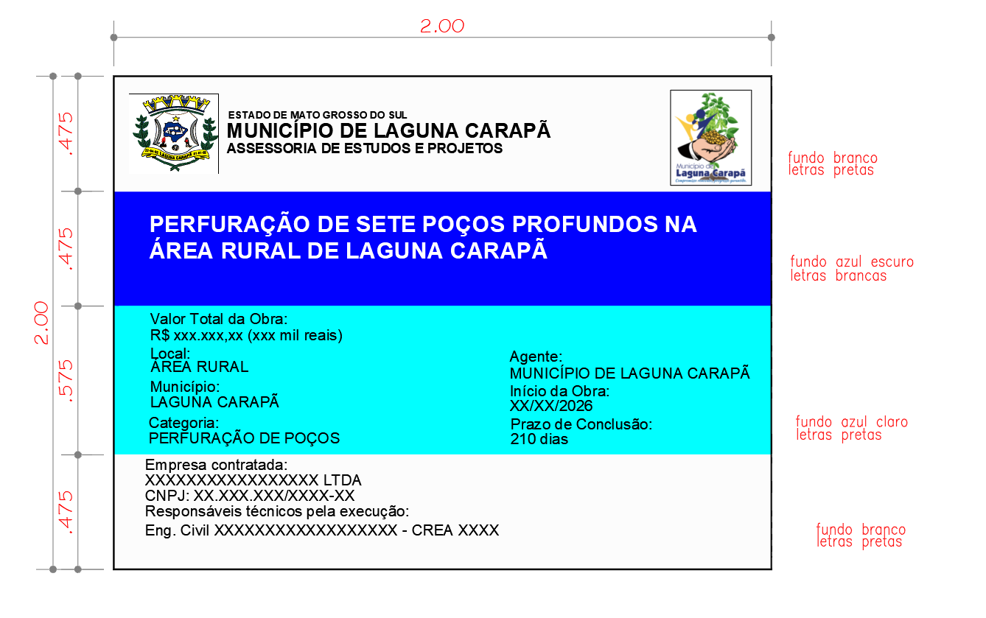

LAGUNA CARAPÃ/MS, 28 de abril de 2026

Leonardo da Rosa Walz
Responsável técnico
Engenheiro Civil – CREA MS 65.212

Itamar Bilibio
Prefeito Municipal

